Лоаоз (Loaosis)
(Синонимы: loiasis— англ.; oedeme fugaces de Calabar —франц.; lodosis— исп.)
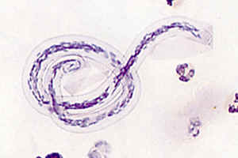
Loa loa, окраска гематоксилином
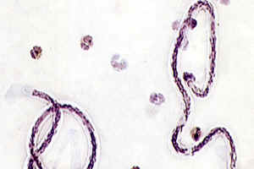
Loa loa, окраска гематоксилином
Лоаоз — хронически протекающий гельминтоз, характерным признаком которого является миграция половозрелых паразитов в ткани организма, что вызывает развитие так называемой калабарской опухоли.
Этиология. Возбудитель болезни Loa loa — белые полупрозрачные нематоды длиной 30—70 мм, длина микрофилярий 0,25—0,3 мм. Окончательным хозяином является человек, промежуточным — слепни рода Chrysops. Половозрелые Loa loa паразитируют в подкожной клетчатке, под конъюнктивой глаза и под серозными оболочками, микрофилярии — в кровеносных сосудах, особенно в капиллярах легких. В периферическую кровь микрофилярии поступают в дневное время через несколько недель после заражения, чаще это происходит спустя год и более после инвазии.
Эпидемиология. Резервуаром инфекции является зараженный человек. Передача осуществляется слепнями рода Chrysops, которые вместе с кровью зараженного человека заглатывают микрофилярий. Развитие микрофилярий в организме слепня при температуре 28— 30° и абсолютной влажности 92% заканчивается за 7 дней, при более низкой температуре и влажности — за 10-20 дней.
Зараженные слепни при сосании крови здорового человека вводят ему в кровь микрофилярий в инвазионной стадии. Слепни нападают на человека днем, их привлекают движущиеся предметы, дым, огонь. Они обитают обычно в лесах и кустарниках по берегам рек, но могут залетать и в близлежащие населенные пункты. Лоаоз встречается в странах Африки. На Западном побережье Африки в полосе от 8° северной широты до 5° южной широты лоаоз встречается повсеместно.
Патогенез. Сенсибилизация организма продуктами обмена и распада паразитов ведет к развитию аллергических проявлений, в том числе и калабарского отека. Активное передвижение самок в тканях вызывает местное раздражение. При присоединении вторичной инфекции возникают абсцессы.
Симптомы и течение. Инкубация обычно длится несколько лет, изредка сокращается до 4 месяцев. Заболевание начинается с аллергических проявлений. На коже появляется уртикарная сыпь, температура тела повышается до субфебрильных цифр, больного беспокоят боли в конечностях, парестезии. В последующем передвижение паразитов в подкожной клетчатке вызывает зуд и жжение. При проникновении паразита под конъюнктиву глаза развивается конъюнктивит с опуханием век и резкими болями. При попадании Loa loa в уретру появляются боли независимо от мочеиспускания. Для заболевания характерно внезапное появление на ограниченных участках тела безболезненного отека, который рассасывается обычно в течение трех дней, реже нескольких недель. Кожа в области отека бледнеет или, наоборот, становится гиперемированной. Отеки встречаются в разных частях тела, но чаще всего на конечностях. Отмечается более частое появление опухолей в летнее жаркое время. Описаны случаи развития у мужчин гидроцеле, а также многочисленных внутримышечных абсцессов, которые возникают как результат присоединения вторичной инфекции в местах гибели взрослых паразитов. Имеются сообщения о развитии симптомов энцефалита при проникновении паразитов в центральную нервную систему. В периферической крови отмечаются выраженная эозинофилия и вторичная анемия.
Диагноз и дифференциальный диагноз. О возможности лоаоза следует думать при проявлении у больных в жарких странах признаков калабарского отека. При проникновении паразита под конъюнктиву глаза он легко выявляется при обычном осмотре. Диагноз подтверждается обнаружением микрофилярий в крови в дневное время. Ориентировочное значение имеют внутрикожная аллергическая проба и реакция связывания комплемента. Учитывается также эозинофилия крови.

